SỞ GIÁO DỤC VÀ ĐÀO TẠO  THÀNH PHỐ HỒ CHÍ MINH  TRƯỜNG THPT BÌNH TÂN | ĐỀ KIỂM TRA HỌC KỲ I  NĂM HỌC: 2013-2014  Môn: Vật lý – Khối 11  Thời gian làm bài: 45 phút
Câu 1: ( 1 điểm) Suất điện động của nguồn điện là gì ?
Câu 2: ( 1điểm) Trình bày định luật Ôm đối với toàn mạch. Viết biểu thức.
Câu 3: ( 1điểm) Trình bày quá trình dẫn điện không tự lực của chất khí .
Câu 4. ( 1điểm)
a. Định nghĩa tia lửa điện.
b. Vì sao khi đi đường gặp mưa giông, sấm sét ta không nên đứng trên những gò đất cao hoặc dưới gốc cây mà nên nằm dán người xuống đất?
Câu 5. (1 điểm) Một dây bạch kim ở 20⁰ C có điện trở suất ρ₀ = 10,6.10⁻⁸ Ω.m.Tính điện trở suất của dây dẫn ở 1020⁰C. Biết hệ số nhiệt điện trở α = 3,9.10⁻³ (K⁻¹).
Câu 6: (2 điểm) Một nguồn điện có ξ = 6 V, điện trở trong r = 2 Ω, mạch ngoài có R.
a.Tính R để công suất tiêu thụ ở mạch ngoài P = 4W.
b.Với giá trị nào của R thì công suất điện tiêu thụ ở mạch ngoài lớn nhất? Tính giá trị đó.
Câu 7: (3 điểm) Cho mạch điện như hình vẽ dưới đây:
Bộ nguồn gồm 6 nguồn giống nhau, mỗi nguồn có ξ = 3V, r = 0,5Ω. Mạch ngoài có R = 8Ω, đèn Đ (15V - 15W), bình điện phân chứa dung dịch điện phân có anốt bằng đồng, điện trở của bình điện phân R_{b} = 2Ω.
1. Khi khoá K đóng: R_{x} = 3Ω.
a.Tính cường độ dòng điện trong mạch chính và nhận xét độ sáng của đèn.
b.Tính khối lượng đồng bám vào catốt của bình điện phân trong thời gian 32 phút 10 giây. Cho Cu = 64, n = 2
2*. Khi khoá K mở: R_{x} có giá trị là bao nhiêu để công suất tiêu thụ ở điện trở này là lớn nhất? Tính công suất đó.
Đ
R_{b}
R 111
R_{x}
K

-HẾT-

SỞ GIÁO DỤC VÀ ĐÀO TẠO  THÀNH PHỐ HỒ CHÍ MINH  TRƯỜNG THPT BÌNH TÂN  ĐỀ CHÍNH THỨC |  | ĐÁP ÁN  ĐỀ KIỂM TRA HỌC KỲ I  Năm học: 2013‒2014  Môn: VẬT LÝ 11  (Đáp án có 2 trang)
CÂU HỎI | NỘI DUNG |  | ĐIỂM
Câu 1  (1 điểm) | Suất điện động ε của một nguồn điện là đại lượng đặc trưng cho khả năng thực hiện công của nguồn điện và được đo bằng thương số giữa công A của lực lạ thực hiện khi di chuyển một điện tích dương q ngược chiều điện trường bên trong nguồn điện và độ lớn của điện tích q đó.  ε = 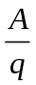 ε (V); A (J) ; q (C) |  | 0,5 điểm  0,5 điểm
Câu 2  (1 điểm) | Cường độ dòng điện chạy trong mạch điện kín tỉ lệ thuận với suất điện động của nguồn điện và tỉ lệ nghịch với điện trở toàn phần của mạch đó.  ε  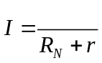 |  | 1 điểm
Câu 3  (1 điểm) | - Quá trình dẫn điện không tự lực của chất khí xảy ra khi phải dùng tác nhân ion hóa từ bên ngoài để tạo ra hạt tải điện, khi ngừng tác nhân ion hóa thì chất khí không dẫn điện  - Quá trình dẫn điện không tực lực trong chất khí không tuân theo định luật Ôm. |  | 1 điểm
Câu 4  (1 điểm) | Tia lửa điện là quá trình phóng điện tự lực trong chất khí đặt giữa hai điện cực khi điện trường đủ mạnh để biến phân tử khí trung hoà thành ion dương và electron tự do.  Vì sét là tia lửa điện thường hay đánh vào các mũi nhọn (nơi có điện trường mạnh nhất) |  | 0,5 điểm  0,5 điểm
Câu 5  (1 điểm) | ρ = ρ_{o}[(1 + α (t – t_{o})]  ρ = 10,6.10⁻⁸ [1 + 3,9.10⁻³ (1020-20)]  = 1,4734.10⁻⁷(Ω.m) |  | 0,5 điểm  0,5 điểm
Câu 6  (2 điểm) | a) P = R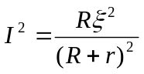= 4  → R.6² = 4 ( R + 2 )²  → 36 R = 4 ( R² + 4R +4 )  → 9 R = R² + 4R +4  → R² - 5R +4 = 0  →R = 1 , R=4  b) P = R= 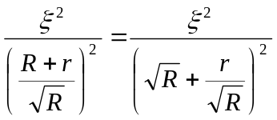  không đổi , 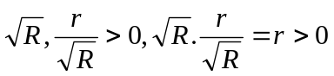  P max khi 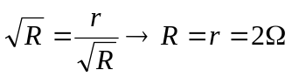  P max = 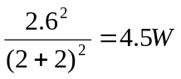
Câu 7  (3 điểm) | ξ_{b}= nξ = 6.3 = 18 V  r_{b} = n.r = 6.0,5 = 3 Ω  R_{Đ}=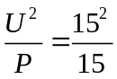 =15 Ω  R_{N} =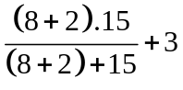 = 9 Ω  1. a) I =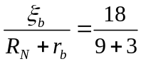=1,5 A  U_{Đ} = 1,5.6 = 9 V < U_{ĐM} => Đèn sáng mờ  b) I_{b} = 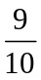= 0,9 A  m_{Cu} = 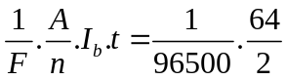.0,9.1930 = 0,576 g  2*. P_{x} = R_{x}I² = R_{x}.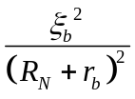= 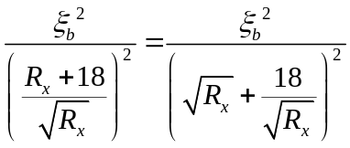  Để P_{x} max =>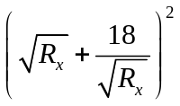min  =>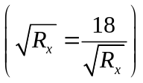=>R_{x} = 18 Ω  => P_{x max} =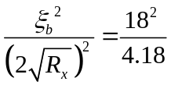= 4,5 W |  | 0,25  0,25  0,5  0,5  0,25  0,25  0,5  0,5

